**KELOMPOK 7 :**

1. Pundhi Yuliawati
2. Sabilla Halimatus Mahmud
3. Sulton Aji Kurniawan

**System Request : Sistem Informasi Penyedia Makanan Layak Konsumsi Sisa Restoran (X-Food)**

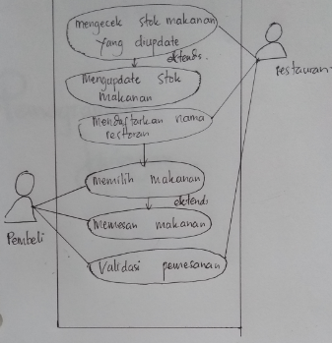

USE CASE TEXT

User Case Name : Update Data

Aktor : Restoran

Use Case Description : Melakukan update data tentang makanan yang dijual

Trigger : Pemilik restoran membutuhkan validasi untuk upload data

Pre Condition :

* Pemilik restoran memiliki id login
* Sistem aktif / online

Normal Cause :

* Pemilik restoran memasukkan id restoran
* Sistem mencocokan dengan id restoran yang terdaftar
* Sistem pengirimkan pemberitahuan kepada pemilik restoran
* Sistem mengkonfirmasi status restoran “terdaftar”

Post Condition : Nama restoran masuk dalam daftar restoran terdaftar

Exception :

* Sistem tidak mengenali id restoran
* Sistem offline

USE CASE TEXT

User Case Name : Choose Food

Aktor : Customer/pelanggan

Use Case Description : Melakukan pemilihan makanan yang akan dibeli yang telah di publish

Trigger : Pembeli membutuhkan validasi ketersediaan makanan

Pre Condition : Sistem aktif / online

Normal Cause :

* Pembeli memilih makanan yang akan dibeli
* Sistem mengkonfirmasi bahwa makanan tersedia stoknya
* Sistem memberi notifikasi untuk melakukan pemesanan
* Pembeli melakukan pemesanan makanan

Post Condition : Makanan yang dipilih telah dipesan

Exception : Sistem offline